Доклад по теме

«Использование интерактивной доски StarBoard
в учебном процессе
и основные операции с программным обеспечением
StarBoard Software.»

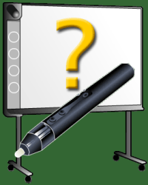

Учитель физики и информатики
МОУ Липовской СОШ
Артамонов Михаил Андреевич

2008 год.

План изложения материала:

- Введение (StarBoard позволяет)

- Меню (В этом разделе объясняются все функции меню StarBoard.)

- Настройки (В этом разделе приведена информация о различных настройках StarBoard.)

- Основные операции (В этом разделе объясняются основные операции с программным обеспечением StarBoard Software)

- Экран приветствия (В этом разделе объяснены функции Экрана приветствия.)

- Сохранение / Печать (В этом разделе описаны способы сохранения и печати данных.)

- Телеконференция (В этом разделе рассмотрены способы ведения и запуска телеконференций. В режиме телеконференции участники из разных мест могут использовать один экран.)

- Замечания (В этом разделе приведены некоторые замечания по использованию StarBoard Software.)

Введение

- StarBoard позволяет:
нарисованные заметки сохранять в виде данных.
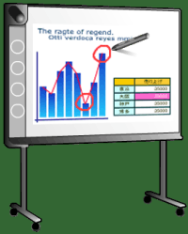

- позволяет наносить заметки и добавлять информацию поверх графических изображений, видео и слайдов.
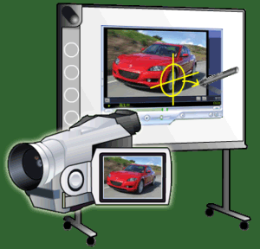

- при использовании сети различные удаленные друг от друга пользователи могут использовать один общий экран.

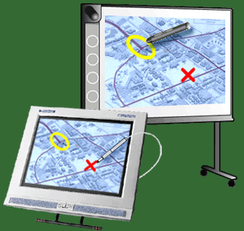

Меню

В этом разделе объясняются все функции меню StarBoard.

- Режим

- Инструменты

- Вид

- Редактировать

- Сеть

- Документ

- Настройки

- Справка
- Выход

Справка, Выход

 Справка

Расположение | [Справка]
Описание | Показывает справку.

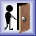 Выход

Расположение | [Выход]
Описание | Выход из приложения.

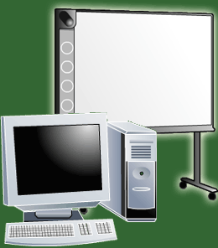 | Подготовка  Проверьте, что StarBoard подключена корректно.  (При необходимости выполните калибровку.)

Настройки

В этом разделе приведена информация о различных настройках StarBoard.

Содержание
Настройка пера
Экран настройки пера
Настройка боковых кнопок пера
Настройка двойного нажатия пера
Проверка состояния батарейки
Калибровка пера
Окно Индикатора

Настройки
Главные
Просмотр
Документы
Сохранение
Панель инструментов
Сеть
Распознавание
Фигуры
Корректировка

Сохранение и загрузка настроек (Профилей)
Профиль пользователя
Сохранение профилей
Загрузка профилей
Предустановленный Профиль.

Настройки администратора
Телеком
Телекон
Другое

Конфигурирование брандмауэра Windows

Настройка пера

Экран настройки пера
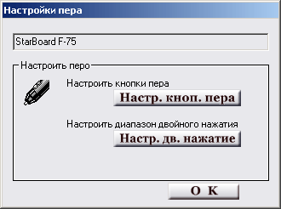
Нажмите на кнопку [Настройки] в Экране приветствия, затем выберите [Настройка Пера]. При этом отобразится диалог настройки пера.
Настройка боковых кнопок пера(*1)
Чтобы настроить функции боковых кнопок пера (*1), в разделе [Кнопки] выберите нужные кнопки и нажмите [Операции].
Выбрав [Клавиатура](*2) из списка [Функция], Вы можете присвоить боковым кнопкам действие ввода при помощи клавиш. Настроить действие ввода при помощи клавиш можно с помощью нажатия [Редактировать].
Если отметить поле [Включать при касании пера], то операции, присвоенные кнопкам, можно будет выполнить только при касании пером экрана.
Настройка двойного нажатия пера.
Нажмите кнопку [Настр. дв. нажатие]. При этом отобразится диалог [Настр. дв. нажатие].
Установите [Область двойного нажатия] и [Область двойного нажатия]. Реакцию на двойное нажатие можно проверить в окне [Проверка двойного нажатия].
Проверка состояния батарейки(*1)
Нажмите кнопку [Проверить пер], чтобы проверить его состояние.
(*1) В зависимость от типа используемого оборудования StarBoard, некоторые пункты могут не отображаться.
Подробнее о настройках смотрите в Руководстве пользователя оборудования StarBoard.
(*2) Эта настройка эффективна только в режиме управление ПК.

Калибровка пера
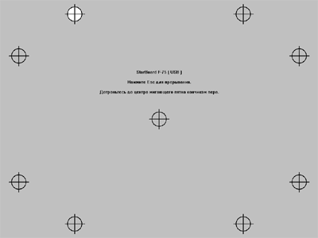
При несовпадении положений электронного пера и курсора на экране нужно провести [Калибровку пера].
Выберите пункт [Настройки] в меню Экрана приветствия, чтобы отобразить диалог [Настройки], затем выберите [Калибровка].
Во время записи данных на экране нажмите [StarBoard] на [Панели инструментов], затем нажмите [Настройки] > [StarBoard] > [Калибровка]. При этом отобразится диалог [Калибровки].
Чтобы откалибровать электронное перо и соответствующую ему позицию на экране
Нажмите [OK] в диалоге [Калибровки].
При независимом подключении к нескольким устройствам StarBoard укажите имя устройства.
Нажмите электронным пером на символе в правом верхнем углу, перпендикулярно к экрану. Красный мигающий символ превратится в зеленый. Повторите эти действия для каждого символа, обходя их против часовой стрелки.
При выполнении калибровки для символа в середине экрана процесс калибровки завершается. При сбоях и ошибках во время выполнения калибровки повторите процесс сначала.
Для отмены калибровки
Нажмите клавишу [ESC] на клавиатуре во время выполнения калибровки.

Окно Индикатора
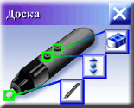
Просмотр функций, назначенных кнопкам электронного пера.

Настройки

Главные

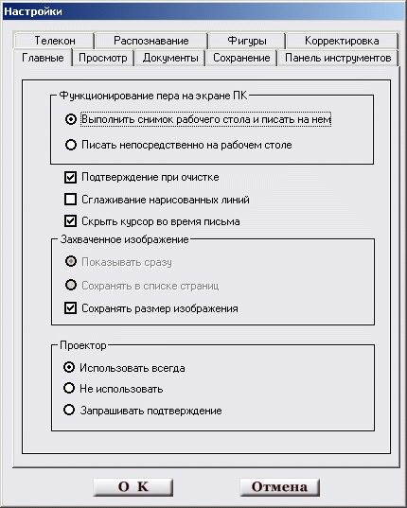
Нажмите кнопку [StarBoard] в Панели инструментов, затем выберите [Настройки] > [Настройки]. При этом отобразится диалог [Настройки]. Выберите вкладку [Главные].
Функционирование пера на экране ПК
Установка функционирования пера на экране ПК.
Если выбрана настройка [Выполнить снимок рабочего стола и писать на нем], документы Office всегда будут открываться в режиме [Обзор].
Если выбрана настройка [Писать непосредственно на рабочем столе], чтобы сохранить написанное, выберите [Захват]. .
Чтобы запрашивать/не запрашивать подтверждение при нажатии кнопки [Очистить]
Установите параметр [Подтверждение при очистке].
Сглаживание нарисованных линий
Включает/отключает сглаживание нарисованных линий.
Скрыть курсор во время письма
Курсор скрывается так, что он невиден, когда Вы пишите.
Захваченное изображение
Определяет, показывать ли захваченное изображение немедленно.
Если выбрано [Сохранять в списке страниц], например, при воспроизведении фильма, захваченное изображение сохраняется в разделе [Список страниц] а воспроизведение фильма продолжается.
Предыдущие версии StarBoard уменьшали размер захваченного изображения, чтобы оно помещалось в окне StarBoard. Однако для некоторых приложений это неприемлемо. Теперь StarBoard сохраняет размер захваченного изображения в соответствии с оригиналом. Пользователи, предпочитающие сжатое изображение, могут отключить эту настройку.
Использовать/не использовать проектор
Укажите параметр в группе [Проектор], чтобы сменить установку по умолчанию.

Просмотр
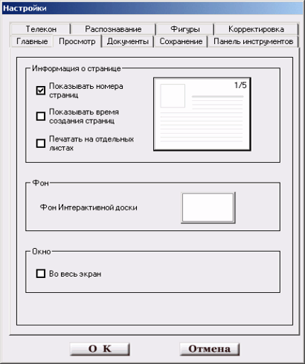
Нажмите кнопку [StarBoard] в Панели инструментов, затем выберите [Настройки] > [Настройки]. Откроется диалог [Настройки]. Выберите вкладку [Просмотр].
Для отображения номеров страниц
Установите или снимите флажок в поле [Показывать номера страниц].
Для отображения времени создания страниц
Установите или снимите флажок в поле [Показывать время создания страниц].
Распечатка страницы на нескольких отдельных листах
Установите или снимите флажок в поле [Печатать на отдельных листах].
Если флажок установлен, страницы будут печататься в реальном размере. Если область печати превышает размер печатного листа, страница будет печататься на нескольких листах.
Когда флажок не установлен, каждая станица будет сжиматься до размера печатного листа.
Чтобы изменить цвет фона Интерактивной доски
Нажмите кнопку [Фон Интерактивной доски], чтобы отобразить диалог выбора цвета фона. Выберите нужный цвет и нажмите [OK].
Во весь экран
При включении этого параметра окна программы отображаются во весь экран.

Документы
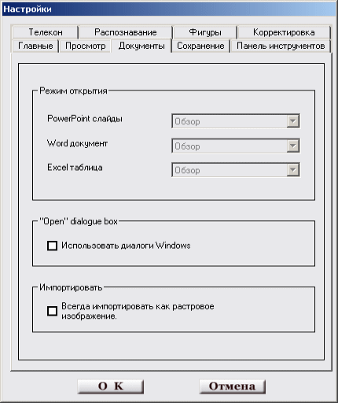
Нажмите кнопку [StarBoard] в Панели инструментов, затем выберите [Настройки] > [Настройки]. При этом отобразится диалог [Настройки]. Выберите вкладку [Документы].
Настройка способа открытия документов
Позволяет выбрать способ открытия документов [PowerPoint Презентаций], [Word] и [Excel] отдельно друг от друга.
*Чтобы активизировать эти установки, необходимо отметить [Писать непосредственно на рабочем столе] в меню [Главные] > [Функционирование пера на экране ПК].
Просмотр
Открытые документы отображаются на фоне Интерактивной доски. К таким документам можно добавить нарисованные линии и картинки. Результаты редактирования не сохраняются в исходном документе.
Редактирование
Выбранные документы открываются при помощи приложения, в котором они были созданы. Их можно сохранять в исходном формате данных, включая нарисованные линии и заметки.
Спрашивать пользователя
Выбранный документ может быть открыт по усмотрению пользователя как в режиме [Просмотра], так и [Редактирования].
Смена диалоговых окон при открытии документа
Установите параметр [Использовать диалоги Windows], чтобы пользоваться стандартным диалогом Windows при открытии документа.
Импорт документов как изображений
Установите флажок [Всегда импортировать как растровое изображение]. В некоторых предыдущих версиях Windows, таких как Windows NT и Windows 98SE, совместное использование документов в конференциях работает некорректно. В этих случаях может помочь импорт документов как изображений.

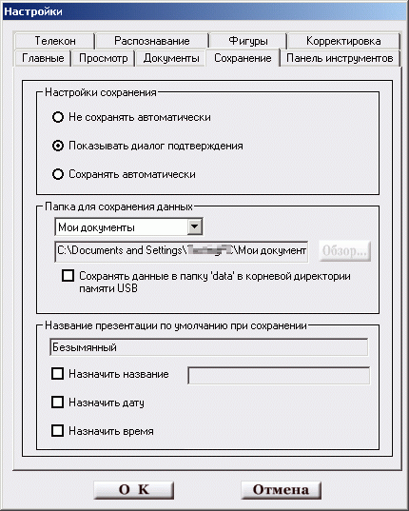
Сохранение

Нажмите кнопку [StarBoard] в Панели инструментов, затем выберите [Настройки] > [Настройки]. При этом отобразится диалог [Настройки]. Выберите вкладку [Сохранение] .
Чтобы настроить способ сохранения при выходе
В группе [Сохранение данных] выберите способ сохранения данных при выходе из программы.
Папка для сохранения данных
Вы можете выбрать, где сохранять данные:
Мои документы
Каждому пользователю Windows выделяется папка для сохранения данных.
Данные будут сохраняться в Мои документы\StarBoard.
Общие документы
Данные будут сохраняться в папке Documents and Settings\All Users\Documents\StarBoard и будут доступны всем пользователям.
Особая папка
Эта установка позволяет Вам сохранять данные в заданную папку.
Сохранять данные в папку 'data' в корневой директории памяти USB
Эта установка позволяет сохранять данные в память USB.
Это доступно, когда текущий профиль Участника был загружен из памяти USB.
Название
Устанавливает название сохраняемых данных при выходе по умолчанию. Название может быть легко изменено в диалоге сохранения данных при выходе.
Назначить название
Название данных будет задано заголовком по умолчанию.
Отметьте "Назначить название" и введите заголовок по умолчанию.
Назначить дату
Название данных будет задано в формате даты.
Назначить время
Название данных будет задано в виде времени создания.
Наверх

Панель инструментов
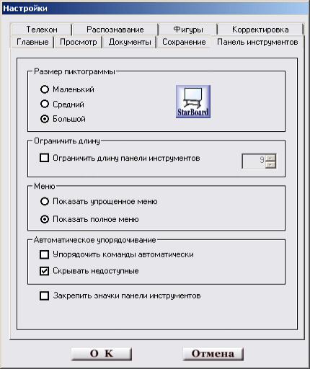
Нажмите кнопку [StarBoard] в Панели инструментов, затем выберите [Настройки] > [Настройки]. При этом отобразится диалог [Настройки]. Выберите вкладку [Панель инстр.].
Чтобы сменить размер пиктограммы команды
Выберите нужный размер из группы [Размер пиктограммы].
Чтобы автоматически поддерживать длину панели инструментов
В группе [Ограничить длину] отметьте [Ограничить длину панели инструментов]. Укажите максимальное число кнопок в одном столбце.
При превышении этого числа будет увеличено количество столбцов панели инструментов. Число столбцов может быть увеличено только до трех.
Чтобы сократить число команд на панели инструментов
Показать упрощенное меню
Показать в меню только команды, необходимые для проведения основных операций.
Показать полное меню
Показать все команды меню.
Чтобы упорядочить команды автоматически
Упорядочить команды автоматически
Показать в порядке следования команд в меню.
Скрывать недоступные (выделены серым цветом) команды
Закрепить пиктограммы панели инструментов
Одна из полезных функций StarBoard - возможность менять панель инструментов по усмотрению пользователя. Однако некоторым пользователям эта функция не требуется. Чтобы предотвратить непреднамеренное перемещение пиктограмм панели инструментов, ее можно закрепить, установив этот флажок. По умолчанию панель инструментов можно менять.

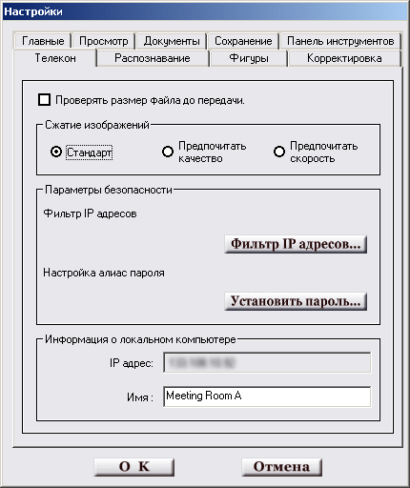
Сеть

Нажмите кнопку [StarBoard] в Панели инструментов, затем выберите [Настройки] > [Настройки]. При этом отобразится диалог [Настройки]. Выберите вкладку [Сеть].
Чтобы проверять объем данных перед отправкой
Отметьте [Проверять размер файлов перед отправкой], чтобы перед отправкой файлов показывать их размер в диалоге подтверждения отправки.
Если этот параметр отключен, данные отправляются другим участникам автоматически.
Чтобы выбрать качество изображений перед отправкой по сети
Выберите [По умолчанию], [Высокое качество], или [Большая скорость] в группе параметров [Сжатие изображений].
Настройки Главного Компьютера
Чтобы настроить фильтр IP адресов при присоединении к конференции, нажмите кнопку [Фильтр IP адресов]. При этом отобразится диалог [Настройка фильтра IP адресов]. В поле [Название фильтра] задайте название фильтра, в поле [Фильтр IP адресов] задайте группы IP адресов, которым разрешено принимать участие в конференции, следующим способом: [10.33.0.*] и [192.168.*].
Чтобы установить пароль на подключение к конференции
Нажмите [Установить пароль...] в группе [Настройки безопасности]. При этом отобразится диалог установки пароля.
Информация о локальном компьютере
Чтобы проверить IP адрес вашего компьютера
IP адрес вашего компьютера отображается в поле [IP адрес] в группе [Локальный компьютер].
Чтобы изменить имя, отображаемое в списке участников
Измените [Имя] в группе [Локальный компьютер]. По умолчанию показывается имя компьютера.

Распознавание

Нажмите кнопку [StarBoard] в Панели инструментов, затем выберите [Настройки] > [Настройки]. При этом отобразится диалог [Настройки]. Выберите вкладку [Распознавание].
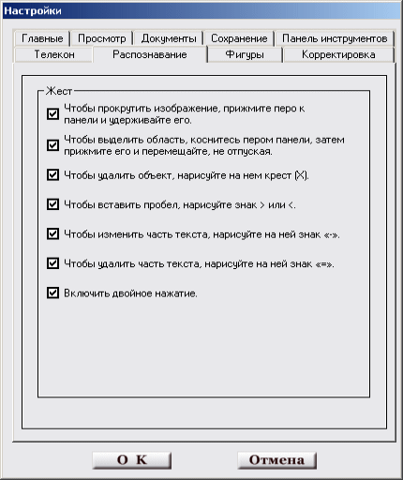
На вкладке [Распознавание] можно включить распознавание различных команд при использовании Умного пера.
[Нажатие] обозначает короткое нажатие на экран (то же, что и нажатие клавиши мыши).
[Удерживание] обозначает нажатие пером на экран и движение в нажатом состоянии (то же, что и перемещение мыши при удерживании одной из клавиш нажатой - перетаскивание)
[Нажатие и удерживание] - комбинация [Нажатия] и [Удерживания]. После короткого нажатия нажмите на экран еще раз, чтобы осуществить удерживание.
Чтобы прокрутить изображение, прижмите перо к панели и удерживайте его.
В режиме [Удерживания] может осуществляться прокрутка экрана.
Чтобы выделить область, коснитесь пером панели, затем прижмите его и перемещайте, не отпуская.
В режиме [Нажатие и удерживание] можно при помощи Умного пера задавать область выделения.
Чтобы удалить объект, нарисуйте на нем крест (Х).
Объект будет удален, если нарисовать на нем Умным пером две скрещенные линии [X].
Чтобы добавить пространство, нарисуйте знак > или <.
Если нарисовать Умным пером знаки > или <, будет добавлено свободное пространство.
Чтобы изменить часть текста, нарисуйте на ней —.
Чтобы перейти в режим редактирования части текста, нарисуйте на ней Умным пером горизонтальную черту.
Чтобы удалить часть текста, нарисуйте на ней =.
Чтобы удалить часть текста, нарисуйте на ней Умным пером две горизонтальные черты.
(Эта операция не работает с текстовыми объектами содержащими переносы строк).
Включить двойное нажатие.
По умолчанию двойное нажатие на объекты в StarBoard включено. Эта функция может быть удобна опытным пользователям, например, для быстрого доступа к информации о свойствах объекта. Однако непреднамеренное двойное нажатие может создавать неудобства. Здесь эту функцию можно отключить.

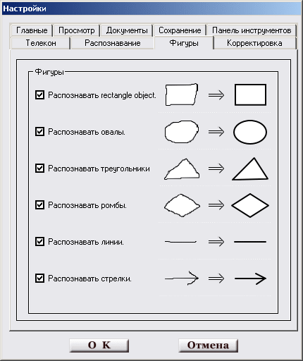
Фигуры

Нажмите кнопку [StarBoard] в Панели инструментов, затем выберите [Настройки] > [Настройки]. При этом отобразится диалог [Настройки]. Выберите вкладку [Фигуры].
Чтобы установить какие фигуры, нарисованные Умным пером, будут автоматически распознаны и скорректированы В группе [Фигуры] отметьте, какие фигуры нужно распознавать автоматически.

Корректировка
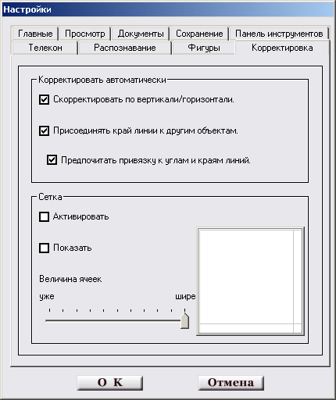
Нажмите кнопку [StarBoard] в Панели инструментов, затем выберите [Настройки] > [Настройки]. При этом отобразится диалог [Настройки]. Выберите вкладку [Корректировка].
Чтобы установить автоматическую корректировку положения линейных объектов
В группе [Корректировать автоматически] можно настроить параметры корректировки.
Изменять направление линий на вертикальное/горизонтальное
Корректирует положение линии по направлению горизонтали или вертикали.
Присоединять край линии к другим объектам
Привязывает край линии к границам других объектов.
Предпочитать привязку к углам и краям линий
При установке параметра [Присоединять край линии к другим объектам], данный параметр устанавливает приоритет на привязку к углам и краям других линий.
Настройка отображения сетки, привязки к сетке и величины ячеек
Активировать
Позиционирует объекты вдоль линий сетки.
Показать
Включает режим отображения сетки на экране.
Величина ячеек
Передвигайте бегунок, чтобы изменить размер ячеек сетки.

Сохранение и загрузка настроек (Профилей)

Профиль пользователя
Такие параметры как дополнительные опции, разнообразные настройки, организация панели инструментов могут быть сохранены в виде профилей (файлы .pro ).
Использование профилей не представляет никаких трудностей.
Это очень мощное средство при использовании в условиях часто изменяющихся настроек или несколькими пользователями.
• Профили могут быть сохранены и храниться только в МоиДокументы или внешних носителях, таких как память USB.
• Профили также могут быть сохранены на внешних носителях, таких как память USB.
• Все профили могут быть загружены из внешних накопителей и использованы для настройки компьютеров.
• Последний использовавшийся профиль загружается автоматически при запуске StarBoard Software. В случае невозможности его загрузки, загружается последний профиль из МоиДокументы
*Не удаляйте файлы "*.pro" и "Profile.ini" в МоиДокументы.

Сохранение профилей
Настройки, созданные пользователями, могут быть сохранены как профили определенных пользователей в файлы профилей, отличных от профиля по умолчанию Default.pro.
1. Нажмите кнопку [StarBoard] в Панели инструментов, затем выберите [Настройки] >[Профиль пользов.] > [Сохранить]. При этом отобразится диалог [Сохранение профиля].
2. МоиДокументы и внешние носители показаны в [Расположение Профиля]. Выберите место сохранения и нажмите [Сохранить].

Загрузка профилей
Также возможно загружать профили с настройками для индивидуальных пользователей.
При загрузке профиля текущие настройки изменяются на настройки загружаемого профиля.
Содержание загруженного профиля изменяется при изменении настроек.
1. Нажмите кнопку [StarBoard] в Панели инструментов, затем выберите [Настройки] >[Профиль пользов.] > [Загрузить]. При этом отобразится диалог [Загрузка профиля].
2. МоиДокументы, внешние носители и предустановленные Профили показаны в [Расположении Профиля]. Выберите Профиль для загрузки. Смотрите подробност предустановленного Профиля ниже.

Предустановленный профиль.
StarBoard Software предоставляет предустановленный профиль в виде шаблона.

Настройки администратора

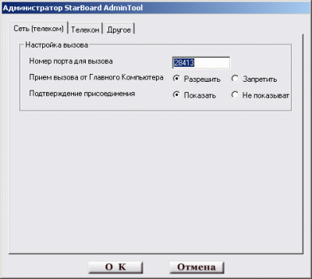
Телеком

Чтобы отобразить диалог [Телеком] в конфигурации администратора, нажмите Windows' [Пуск]->[Программы]->[StarBoard Software]->[Настройка StarBoard Software], и выберите в открывшемся окне вкладку [Телеком].
Для того, чтобы изменить конфигурации, нужно завершить работу StarBoard Software. Если при запуске конфигуратора StarBoard Software работает, отобразится диалог, предлагающий завершить работу.
Настройка вызова
Номер порта для вызова
Назначает номер порта для осуществления вызова. По умолчанию - [28413].
Прием вызова от Главного Компьютера
При выборе [Разрешить] принимается вызов от Главного Компьютера, а при выборе [Запретить] вызов не принимается.
Аутентификация Участника
Если выбрано [Показать], то при получении вызова от Главного Компьютера отображается диалог подтверждения. Если отмечено [Не показывать], то соединение устанавливается во время получения вызова.

Телекон

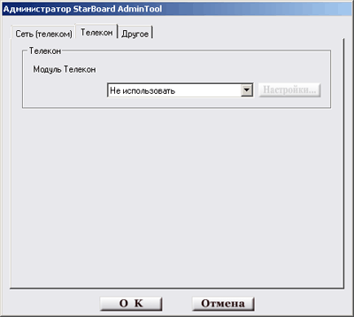
Чтобы отобразить диалог [Телекон] в конфигурации администратора, нажмите Windows' [Пуск]->[Программы]->[StarBoard Software]->[Настройка StarBoard Software], и выберите в открывшемся окне вкладку [Телекон].
Для того, чтобы изменить конфигурации, нужно завершить работу StarBoard Software. Если при запуске конфигуратора StarBoard Software работает, отобразится диалог, предлагающий завершить работу.
Модуль Телекон
Выбор используемого модуля Телекон. Если модуль Телекон не используется, укажите [Не использовать].
Настройки
Изменяет настройки используемого модуля Телекон.

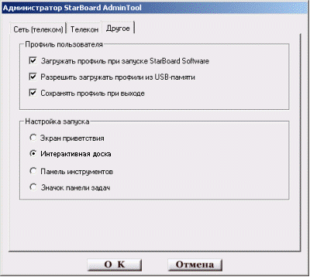
Другое

Чтобы отобразить диалог [Другое] в конфигурации администратора, нажмите Windows' [Пуск]->[Программы]->[StarBoard Software]->[Настройка StarBoard Software], и выберите в открывшемся окне вкладку [Другое].
Для того, чтобы изменить конфигурации, нужно завершить работу StarBoard Software. Если при запуске конфигуратора StarBoard Software работает, отобразится диалог, предлагающий завершить работу
Настройка профиля пользователя
Загружать профиль при запуске StarBoard Software.
Загружает профиль автоматически при запуске StarBoard Software.
Если этот пункт не выбран, StarBoard Software загружается с настройками по умолчанию.
Разрешить загружать профили с внешних носителей.
Разрешает загрузку профилей пользователей с внешних носителей.
Сохранять профиль при завершении работы StarBoard Software.
Сохранение профиля при выходе.
Настройка запуска
Укажите, как запускать StarBoard Software: [Экран приветствия], [Интерактивная доска], [Панель инструментов], [Значок панели задач].

Конфигурирование брандмауэра Windows

В Windows XP Service Pack2 (SP2) функция брандмауэра активна по умолчанию для обеспечения защиты от несанкционированного доступа.
Для отмены блокировки установленного приложения StarBoard Software, выберите пункт «Конфигурация брандмауэра Windows» в меню «[Пуск]->[Программы]->[StarBoard Software]».

Основные операции

В этом разделе объясняются основные операции с программным обеспечением StarBoard Software.

Содержание
Простейшие операции
Экран приветствия
Панель инструментов
Рисование / Стирание
Прокрутка
Добавление страниц
Переключение между страницами
Сохранение / Печать данных
Завершение работы

Более сложные операции
Запуск с заданными настройками
Отмена / Повторение действий
Рисование /Стирание Фигур и Текста
Создание объектов
Копирование и вставка
Всплывающее меню
Добавление документов
Список задач
Умное перо
Переключение режимов
Импортирование текста
Сочетания клавиш
Другие полезные функции

Сложные операции
Боковые кнопки
Режим ожидания
Просмотр документов
Редактирование документов
Типы файлов
Вложение файлов
Добавление гиперссылок
Преобразование рукописного текста в текстовый вид

Простейшие операции

Экран приветствия
При запуске StarBoard Software отображается следующий экран.
(Смотрите здесь о других настройках при запуске.)
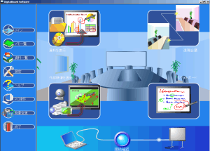

Здесь вы можете выбрать режим работы программного обеспечения. Например, чтобы использовать интерактивную доску, выберите [Интерактивная доска].
Подробная информация об Экране приветствия находится здесь.

Панель инструментов
При запуске StarBoard Software в режиме панели инструментов отображается следующий экран.
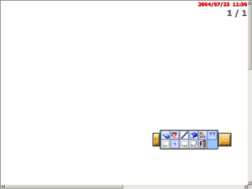

С помощью Панели Инструментов могут быть выполнены все возможные операции.
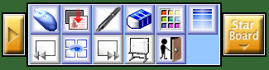

Подробнее о панели инструментов смотрите здесь.

Рисование /Стирание
Чтобы нарисовать линию, выберите [Перо] , и используйте его для рисования.
Чтобы стереть линию, выберите [Ластик] , и проведите им по существующей линии.
Чтобы стереть линию полностью, нажмите [Очистить] .
Чтобы изменить цвет пера, нажмите [Палитра] . При этом отобразится следующий диалог:
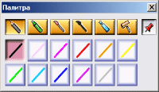
Укажите цвет, который вы хотите использовать.
Для настройки положения и вида диалогового окна «Палитра», щелкните на кнопке с пиктограммой булавки.
Intel(R) Pentium(R) 4 2Ghz необходим для использования пера NEON и пера TUBE .
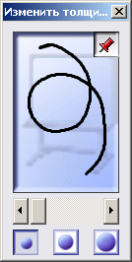
Чтобы изменить толщину линии пера, выберите Толщина линии . Отобразится следующий диалог.

Укажите требуемую толщину.
Для настройки положения и вида диалогового окна «Толщина линии» щелкните на кнопке с пиктограммой булавки.

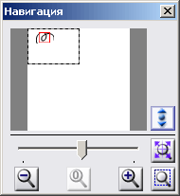
Прокрутка
Чтобы прокрутить страницу, нажмите [Прокрутка] ,захватите страницу и перемещайте ее вверх/вниз.
Для прокрутки также может быть использована [Навигация] . При нажатии на кнопку отображается следующий диалог:

Перемещая курсор внутри окна можно просматривать страницу.

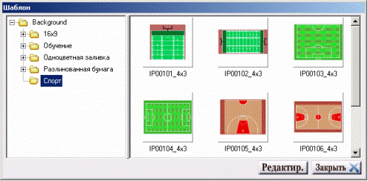
Добавление страниц
Для добавления новой страницы, нажмите [Новая страница] .
Можно создать страницу с шаблоном, нажав [Шаблон...] . При нажатии появляется следующий диалог:
Выберите шаблон и вставьте его в документ.

Переключение между страницами
В документах с несколькими страницами можно переключаться между страницами вперед или назад.
Чтобы переместиться на страницу назад, нажмите [Назад] .
Чтобы переместиться на страницу вперед, нажмите [Вперед] .
Также можно выбирать страницы непосредственно через [Список Страниц] .

Сохранение / Печать данных
Новые данные можно сохранить при выходе из программы.
Чтобы сохранить текущее состояние, нажмите кнопку [Сохранить] на [Панели инструментов].
Кроме того, данные можно сохранить в любой момент в диалоге [Список Страниц] .
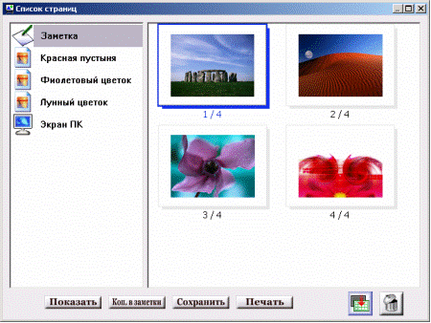
<

Чтобы сохранить данные, нажмите кнопку [Сохранить].
Чтобы распечатать страницу, нажмите [Печать].
Дополнительная информация о сохранении из Списка Страниц.
Подробнее о формате сохраняемых данных: Сохранение / Печать.
Наверх

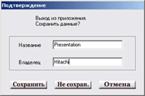
Завершение работы
Для завершения работы нажмите [Выход] .
При этом отобразится следующий диалог:

Чтобы сохранить данные, нажмите [Сохранить].
После выхода отображается Экран приветствия.

Более сложные операции

Запуск с заданными настройками
Если выбран режим запуска "Экран приветствия", загрузится Экран приветствия.
Если выбран режим запуска "Доска", загрузится Интерактивная доска.
Если выбран режим "Панель Инструментов", запускаапустится [Экран ПК].
Если выбран режим запуска "Значок панели задач", пиктограмма StarBoard появится в панели задач. Для запуска программы щелкните на пиктограмме левой кнопкой мыши.

Отмена / Повторение действий
Чтобы отменить операцию, нажмите [Отменить] .
Чтобы вернуть отмененную операцию, нажмите [Повторить].
При использовании [Умного Пера] нажатие на кнопку [Отменить] отменит коррекцию фигуры и вернет нарисованное вручную изображение.

Рисование / Стирание Фигур и Текста
Чтобы нарисовать геометрическую фигуру, выберите одну фигуру из меню Фигур . Фигура будет нарисована в области, заданной при помощи пера.
Чтобы написать текст, выберите [Текст] . Набранный на клавиатуре текст появится в заданной области.
Можно создать новый текстовый объект, просто начав набирать текст на клавиатуре.
Фигуры и текст нельзя удалить при помощи [Ластика]. Чтобы их удалить, нажмите на кнопку [Выбрать] , укажите ненужную фигуру или текст и нажмите кнопку [Удалить] .

Создание объектов
- К объектам относятся графические изображения, текст и все, нарисованное при помощи пера. Все это можно перемещать, трансформировать и вращать.
- Чтобы выбрать объект, нажмите [Выбрать] и нажмите на нужный объект.
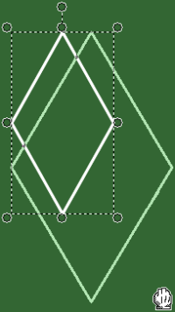
- Выбранный объект можно перемещать. Для этого нажмите на объекте и перетащите его на новое место
- Чтобы трансформировать выбранный объект, растягивайте его за границу выделения.

- Чтобы повернуть выбранный объект, нажмите на верхнем кружке границы выделения и, не отпуская, вращайте выбранный объект.
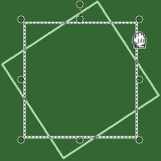

- Чтобы выбрать несколько объектов, нажмите [Выбрать] и укажите область, в которой находятся нужные объекты. Выполняемые операции применяются ко всем выбранным объектам.
- Несколько объектов можно также выбрать, используя [Выбрать несколько] .
- Чтобы объединить несколько выбранных объектов в один, нажмите [Группировать] .
- Чтобы вернуть сгруппированные объекты к предыдущему состоянию, нажмите [Разгруппировать].

Копирование и вставка
- Чтобы копировать выделенный объект, нажмите [Копировать] .
- Чтобы вставить копированный объект на страницу, нажмите [Вставить] . Также можно вставлять текст и изображения из буфера обмена.
- Чтобы вырезать выделенный объект, нажмите [Вырезать] .
- Выберите команду [Клон] , чтобы создать копию выбранного объекта.
- Чтобы удалить выделенный объект, нажмите [Удалить] .

Всплывающее меню
- При выборе объекта рядом с ним появляется всплывающее меню.
- При помощи этого меню можно проводить различные операции с объектом.
- Когда Вы выберете рукописный текст, сверху меню появятся строки с вариантами преобразования текста. Щелкните здесь относительно дальнейших подробностей.
- Чтобы создать гиперссылку, связывающую объект с файлом или web-страницей, выберите [Редактирование гиперссылки].
- Чтобы отредактировать текст текстового объекта, выберите [Редактировать текст].
- Чтобы копировать объект, выберите [Копировать].
- Чтобы вырезать объект, выберите [Вырезать].
- Команда [Клон] создает копию выбранного объекта.
- Чтобы удалить объект, выберите [Удалить].
- С помощью всплывающего меню можно группировать и разгруппировать объекты.
- Чтобы сохранить объект как графический фрагмент Clip Art, выберите [Зарегистрировать как картинку].
- С помощью команды [Выровнять] объект можно повернуть или отразить.
- Команда [Упорядочить] позволяет менять порядок наложения объектов друг на друга.
- Чтобы изменить свойства объекта, выберите [Свойства объекта]. Подробнее о диалоге [Свойства объекта] смотрите здесь.

Добавление документов
- Чтобы создать страницу, используя графическое изображение или слайды, нажмите "Избранное" . При нажатии отобразится следующий диалог:
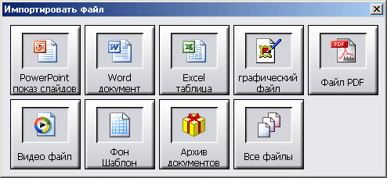
Выберите тип документа.
- При сомнениях редактировать документ или нет, выберите [Просмотр]. Подробнее о просмотре и редактировании документов смотрите здесь.
- Чтобы узнать о поддерживаемых форматах документов, смотрите здесь.

Список задач
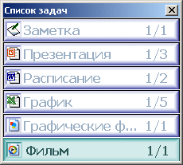
- Для переключения между документами во время работы используйте [Список Задач] >. При выборе [Списка Задач] отображается следующий диалог:

Выберите документ, на который нужно переключиться. Показывается последняя открытая страница этого документа.

Умное перо
- Используя [Умное Перо] , можно выполнять различные операции одним пером.
- Чтобы нарисовать изображение, просто нарисуйте его образ.
- Используйте Распознавание для прокрутки и удаления объектов.
- Подробнее о работе с этим инструментом смотрите Умное перо.

Переключение режимов
- Следующие операции используются для переключения текущего режима:
- Экран ПК
Отображается экран ПК.
- Ввод видео
Отображает видео от подключенных внешних источников.
- Документы
Позволяет открывать слайды, воспроизводить видео файлы, просматривать или редактировать документы.
- Конференция
Запускает телеконференцию.

Импортирование текста
В StarBoard предусмотрен набор функций для импорта текста. Текст можно импортировать либо как единый объект, либо с построчной или пословной разбивкой. Отдельные текстовые объекты можно затем редактировать и переставлять обычным образом. Кроме того, можно импортировать форматированный текст, сохраняя исходное форматирование, например шрифт.
Импортировать текст можно одним из двух способов:
- Скопируйте текст в буфер обмена Windows и затем вставьте его в документ StarBoard. При вставке появится окно импортирования текста.
- Перетащите текст из программы Microsoft Word или из любого другого текстового редактора, совместимого с OLE, в окно StarBoard. При вставке появится окно импортирования текста.
В окне импортирования текста можно выбрать один из следующих режимов:
Режим | Описание
Единый текстовый объект | Текст будет импортирован в документ как цельный редактируемый объект. Используется шрифт StarBoard по умолчанию. Высота текста устанавливается в 5% высоты экрана.
Разбить на слова | Текст будет разбит на отдельные слова. Используется шрифт StarBoard по умолчанию. Высота текста устанавливается в 5% высоты экрана. Текст разбивается на слова путем распознавания пробелов, знаков табуляции и концов строк.
Разбить на строки | Текст будет разбит на строки. Используется шрифт StarBoard по умолчанию. Высота текста устанавливается в 5% высоты экрана. Этот режим недоступен, если импортируемый текст состоит только из одной строки или если длина строки превышает 1024 символа.
Формат Windows Meta File | Текст будет вставлен в документ как единый нередактируемый объект. Исходное форматирование текста сохраняется. Этот режим недоступен, если импортируемые текстовые данные не содержат информации о форматировании (например, когда текст импортируется из программы Блокнот).

Сочетания клавиш
В режиме «Интеракивная доска» можно использовать следующие сочетания клавиш:
Сочетание | Команда
Ctrl+C | Копировать
Ctrl+V | Вставить
Ctrl+X | Вырезать
Ctrl+P | Распечатать текущую страницу
Ctrl+A | Выделить все
Ctrl+Z | Отменить
Ctrl+Y | Вернуть
Ctrl+G | Сгруппировать
Ctrl+U | Разгруппировать
Ctrl+T | Новый текстовый объект
Del | Удалить
Ctrl+N | Новая страница
Ctrl+O | Открыть файл материалов
PgDown | Следующая страница
PgUp | Предыдущая страница
Ctrl+L | Показать список страниц
Alt+Enter | Переключение полноэкранного режима

Другие полезные функции
- Картинки
Добавляет в документ разнообразные картинки.
- Индикатор
Отображает текущий инструмент.
- Свойства объекта
Изменяет цвет заливки, цвет и толщины линий.
- Показать/Скрыть Лист
Для каждой страницы позволяет делать записи в базовую часть листа и на сам лист. Включает/отключает показ верхнего листа (при этом базовая часть видна всегда).
- Ввод текста
Позволяет распознавать и форматировать текст.
- Сетка
Показывает сетку на экране. Позволяет привязывать объекты к линиям сетки.
- Дополнительные функции
Дополнения, такие как таймер Таймер, или экранная Лупа ChottoSpot.

Продвинутые операции

Боковые кнопки
- Для пера, имеющего кнопки, можно присвоить каждой кнопке определенную функцию.
- Чтобы присвоить функцию кнопке, выберите нужную функцию, удерживая нажатой кнопку на пере.
- Чтобы проверить текущие операции, присвоенные кнопкам, включите Индикатор.

Режим ожидания
- В режиме ожидания (неактивное состояние) пиктограмма StarBoard отображается в панели задач Windows.
- Чтобы запустить программу, нажмите на пиктограмме левой кнопкой или, выверите [Открыть] из выпадающего меню, появляющегося при нажатии правой кнопки.
- Чтобы полностью выйти из программы, выберите [Выход] из выпадающего меню, появляющегося при нажатии правой кнопки.
- Из выпадающего меню можно выполнить Настройки пера и Калибровку.
- Чтобы узнать о текущей версии программного обеспечения, выберите [О программе...].

Просмотр документов
- При открытии документов в режиме просмотра StarBoard Software загружает файл Word или Excel в виде шаблона.
- Добавленные данные будут сохранены в виде мемо-данных.
- Файл, доступный для просмотра – это такой файл, который может быть распечатан с помощью пиктограммы на рабочем столе.
- Ниже приведены приложения, файлы которых доступны для просмотра, а также размер печатаемой страницы.
Word | B5,B4,A5,Letter,A4,A3
Excel | B5,B4,A5,Letter,A4,A3
pdf | B5,B4,A5,Letter,A4,A3
- *Размер B4 соответствует 250x354 мм или 257x364 мм в StarBoard Software.
(То, в каком виде материалы будут импортированы, можно увидеть с помощью функции "Предварительный просмотр перед печатью" в каждом приложении. В Excel сначала настройте параметр "1 страница по горизонтали и 1 по вертикали" в меню "Настройка страницы", а затем убедитесь в правильности настройки с помощью функции "Предварительный просмотр перед печатью".)

Редактирование документов
- При открытии документов в режиме редактирования файлы Word, Excel, и PowerPoint(R) будут открыты при помощи Office (R).
*Для того, чтобы открыть документ в режиме редактирования, Вам необходимо выбрать [Установки] - [Писать непосредственно на рабочем столе].
- Если Вы хотите перенести аннотацию в приложение MS-Office, выберите [Экспортировать в MS-Office ].
- При редактировании файла PowerPoint(R) не используйте другие режимы, кроме [Обычный] или [Показ Слайдов]. Комментарии могут быть добавлены некорректно.
- Не открывайте несколько файлов в режиме Редактирования. В противном случае, комментарии могут не сохраниться.
- Комментарии, написанные за пределами документа не сохраняются.
- Чтобы сохранить комментарии в документ Office, необходимо открыть его в режиме редактирования. Не открывайте его из приложения Office

Типы файлов
- Ниже приведены типы файлов, которые могут быть открыты при помощи программного обеспечения StarBoard Software.
- Графические файлы
  - Bitmap файлы (.bmp, .dib)
*Исключая 32-битовый цветной точечный файл рисунка
  - ping файлы (.png)
  - jpeg файлы (.jpg, .jpeg)
  - Другие файлы (.wmf, .emf, .tif, .tiff)
*Только несжатый формат для tif и tiff файла
- Видео файлы
  - Любые файлы, которые могут быть открыты проигрывателем Windows Media(TM) Player
(Некоторые форматы сжатых видео файлов могут не быть воспроизведены.)
- Файлы Microsoft(R) Office
  - Word документы (.doc, .rtf, .txt)
  - Excel таблицы (.xls)
  - PowerPoint слайды (.ppt)
- Portable Document Format(.pdf)
  - Файлы, доступные для просмотра с помощью приложений Adobe Acrobat(R) Reader или Adobe(R) Reader.
- Другие
  - Сжатый файл
*Только файлы, сохраненые [DocumentPackager].

Вложение файлов
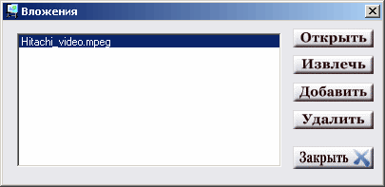
- В документ StarBoard можно вложить внешние ресурсы, такие как видеофильмы или аудиофайлы. Кнопка Вложения в меню Документ выводит на экран следующее диалоговое окно.

Вы можете: -
- Открыть вложение с помощью StarBoard Software.
- Извлечь вложение из текущего документа StarBoard и сохранить его копию на жестком диске.
- Добавить новое вложение к текущему документу StarBoard.
- Удалить вложение.
- Дополнительная информации о вложении файлов находится здесь.

Добавление гиперссылок
- Объекты документа StarBoard можно связывать с файлами или web-страницами. Такая связь называется гиперссылкой.
Добавить к документу объект c гиперссылкой можно либо с помощью перетаскивания мышью, либо путем редактирования свойств существующего объекта.
  - Перетаскивание Можно перетаскивать следующие объекты:
Объект | Результат перетаскивания
URL из адресной строки браузера | URL web-страницы, добавленный как текстовый объект с гиперссылкой на web-страницу
Гиперссылка с web-страницы | URL web-страницы назначения, добавленный как текстовый объект с гиперссылкой на web-страницу назначения
Файл в проводнике Windows, например, аудиофайл | Путь к файлу, добавленный как текстовый объект с гиперссылкой файл
URL в виде текстовой строки из документа MS Word | URL, добавленный как текстовый объект с гиперссылкой на URL назначения

  - Добавление гиперссылки
Для добавления гиперссылки к существующему объекту: выберите объект, нажмите кнопку Меню и из всплывающего меню выберите Редактирование гиперссылки. Откроется диалоговое окно Редактирование гиперссылки. Дополнительная информация о редактировании гиперссылок находится здесь.
- Текстовый объект с гиперссылкой будет подчеркнут. Для редактирования текста текстового объекта с гиперссылкой выберите объект, нажмите кнопку Меню и выберите Редактировать текст. Должен быть выбран только один объект. Вы должны иметь права редактирования.
- Если выбран объект с гиперссылкой, отображается всплывающая подсказка с указанием пути назначения.
- Двойной щелчок на объекте с гиперссылкой активирует гиперссылку.
Активация ссылки на web-страницу откроет web-страницу в web-браузере по умолчанию.
Щелчок по ссылке на файл откроет этот файл. Если это возможно, файл откроется с помощью StarBoard Software. В противном случае файл будет открыт приложением, связанным в Windows с файлами этого типа. Например, аудиофайлы будут воспроизводиться медиаплеером по умолчанию.

Преобразование рукописного текста в текстовый вид
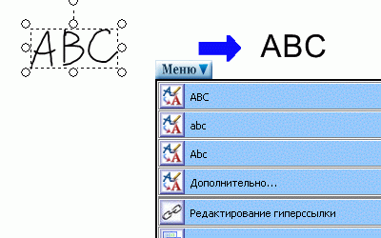
- Вы можете преобразовать Ваш рукописный текст в текстовый вид.
- Когда выбран рукописный текст, сверху Всплывающего меню появятся 3 строки с вариантами преобразования текста.
- При выборе одной из строк рукописный текст будет преобразован в текстовый вид.
- Полный список вариантов преобразования будет отображен при выборе [Дополнительно…] из меню.
- Когда выбрано несколько частей рукописного текста, все части будут объединены и преобразованы в единый текст.
- Чтобы использовать эту функцию, Вам необходимо подсоединить StarBoard к ПК.

Экран приветствия

В этом разделе объяснены функции Экрана приветствия.

Содержание
- Экран приветствия
- Меню
  - Главная
  - Сохраненные данные
  - Избранное
  - Настройки
  - Справка
  - Управление ПК
  - Фон
  - Выход
- Режим
  - Интерактивный экран
  - Телеконференция
  - Интерактивная доска
  - Внешнее видеоустройство
- Проверка соединения со StarBoard

Экран приветствия
- При запуске StarBoard Software отображается следующий экран:
(Внимание: При использовании персональных настроек, запускается режим Управление ПК.)

- Управление данными и настройки осуществляются из меню слева.
- С правой стороны можно осуществить запуск различных режимов.
- Внизу расположена кнопка проверки соединения со StarBoard.

Главная
- Отображает исходное окно Экрана приветствия.

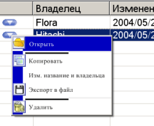
Сохраненные данные
- Отображает список сохраненных данных.
- При нажатии на [Сохраненные данные] отображается следующий экран:

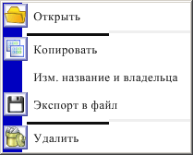
- При нажатии кнопки , расположенной с левой стороны от объектов, отображается следующее меню:

  - При нажатии на [Открыть] открывается файл с данными.
  - При нажатии на [Копировать] создается копия файла с данными.
  - При нажатии на [Изменить название, Владельца] отображается следующий диалог, из которого можно изменить название файла или имя владельца.
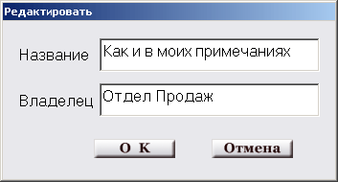

  - При нажатии на [Сохранить] будет сохранен файл с данными. Подробнее о сохранении документов смотрите здесь.
  - При нажатии на [Стереть] удаляется файл с данными.
- Чтобы импортировать файл с данными, нажмите на кнопку .

Избранное
- Такие файлы как графические изображения, видео файлы и слайды можно добавлять как документы.
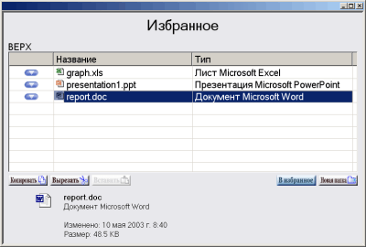
- При нажатии на [Избранное] отображается следующий диалог:
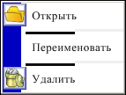

- При нажатии кнопки , расположенной с левой стороны от объектов, отображается следующее меню:

  - При нажатии на [Открыть] открывается данный документ.
  - При нажатии на [Изменить название] можно изменить название документа.
  - При нажатии на [Удалить] документ удаляется из Избранного. (Файл при этом не удаляется.)
- Чтобы создать копию документа, нажмите .
- Чтобы вырезать документ, нажмите .
- Чтобы вставить вырезанный документ, нажмите .
- Чтобы добавить файл как документ, нажмите .
- Чтобы создать папку, нажмите .

Настройки
- Позволяет изменять настройки StarBoard.
- Подробнее о настройках смотрите здесь.

Справка
- Отображает данную справку.

Управление ПК
- Дает возможность отображать экран компьютера, управлять компьютером, делать заметки и рисовать поверх экрана компьютера.

Фон
- Изменяет фон Экрана приветствия.

Выход
- Выход из StarBoard Software. Пиктограмма при этом отображается в панели задач.
- Чтобы снова запустить StarBoard Software, нажмите правой кнопкой на пиктограмме StarBoard в панели задач и выберите [Открыть].
- Чтобы полностью выйти из программы, нажмите правой кнопкой на пиктограмме StarBoard в панели задач и выберите [Выход].

Интерактивный экран
- При нажатии на [Интерактивный экран] отображается следующий диалог:

Выберите тип документа (файла), который нужно открыть, и откройте его.

Телеконференция
- Запускает Телеконференцию.
- Подробнее о режиме Телеконференции смотрите здесь.

Интерактивная доска
- Запускает режим Интерактивной доски, при котором данные могут быть записаны поверх изображений.

Внешнее видеоустройство
- Отображает видео от внешних устройств и позволяет наносить данные поверх изображения.

Проверка соединения со StarBoard
- Проверяет соединение со StarBoard.
- Возможны следующие состояния:
  - Красный: Нет соединения.
  - Зеленый: Соединение установлено.
  - Желтый: Проверка соедиения.
- Дополнительно, помимо автоматической проверки, можно нажать на кнопку посередине, чтобы выполнить проверку соединения.

Сохранение / Печать

В этом разделе описаны способы сохранения и печати данных.

Содержание
- Сохранение
  - Сохранение данных
  - Формат файла
  - Сохранение данных при выходе
  - Сохранение данных, нанесенных на Экран ПК или во время воспроизведения видео
  - Сохранение данных во время редактирования
  - Сохранение отредактированных данных в виде файла
  - Сохранение данных в виде файла после редактирования
  - Сохранение данных в виде картинки
  - Сохранение данных как шаблона фона
- Печать
  - Печать
  - Настройка принтера
  - Предварительный просмотр

Сохранение

Сохранение данных
Данные сохраняются так, что в случае необходимости ими можно легко воспользоваться опять.

Формат файла
Формат файла StarBoard Software был модернизирован.
Файлы, сохраненные в StarBoard Software версии 6.x, могут быть открыты из StarBoard Software версии 7.x.
Однако файлы StarBoard Software версии 7.x не могут считываться версией 6.x.

Сохранение данных при выходе
При выходе из программы заметки и открытые документы сохраняются в разделе Сохраненные Данные.
• Чтобы сохранить введенные данные:
1. Нажмите кнопку [StarBoard] в панели инструментов и нажмите [Выход].
2. Откроется диалог [Подтвердить сохранение]. Введите название, имя автора и нажмите [Сохранить].

Сохранение данных, нанесенных на Экран ПК или во время воспроизведения видео
Примечания, нанесенные на экран ПК или во время воспроизведения видео, сохраняются автоматически.
Для сохранения временных примечаний такого типа их необходимо добавить в Заметки.
• Для загрузки примечаний в заметки:
1. Отобразите Экран ПК или экран с воспроизводимым видео, где записаны примечания.
2. Нажмите [StarBoard] в [Панели инструментов], затем нажмите [Документ] > [Фото Экрана].
3. Примечания и фоновый экран будут добавлены в конец Заметок как новая страница.

Сохранение данных во время редактирования
Содержимое Заметок и документов, открытых для просмотра, можно сохранять в процессе редактирования.
• Первый способ:
Нажмите кнопку [StarBoard] в [Панели инструментов], затем нажмите [Документ] > [Сохранить].
• Второй способ:
1. Нажмите кнопку [StarBoard] в [Панели инструментов], затем нажмите [Вид] > [Список страниц].
2. Нажмите [Сохранить] и выберите параметры сохранения из меню. Чтобы перезаписать существующие примечания, нажмите [Сохранить].
Чтобы сохранить данные как новые примечания, нажмите [Сохранить как].

Сохранение отредактированных данных в виде файла
1. Нажмите кнопку [StarBoard] в [Панели инструментов], затем нажмите [Вид] > [Список страниц].
2. Нажмите [Сохранить], затем нажмите [Экспорт в файл]. Данные можно сохранить в виде html, pdf или yar файлов.
Для перезаписи ранее сохраненного yar-файла нажмите [Сохранить].
Чтобы сохранить страницу в виде графического изображения, выберите [Экспорт страницы в граф. файл].

Сохранение данных в виде файла после редактирования
1. Запустите StarBoard Software в режиме Экран Приветствия и нажмите [Сохраненные данные].
2. Выберите данные, которые нужно сохранить, нажмите [Сохранить в файл] в выпадающем меню. Данные можно сохранить в виде html, pdf или yar файлов.
(*) Экспорт данных в файлы формата html/pdf в окне «Сохраненные данные», открытом из панели инструментов, невозможен.

Сохранение данных в виде картинки
1. Выберите объекты, которые вы хотите сохранить.
2. Нажмите на кнопку Меню и выберите Зарегистрировать как картинку из всплывающего меню.
Для просмотра картинок нажмите кнопку [StarBoard] в [Панели инструментов], затем нажмите [Инструменты] -> [Картинки].
Ваши картинки будут находиться в папке с названием [StarBoard].

Сохранение данных как шаблона фона
1. Нажмите кнопку [StarBoard] в [Панели инструментов], затем нажмите [Вид] -> [Список страниц].
2. Выберите страницы, которые вы хотите сохранить, и нажмите кнопку .
Для просмотра шаблонов нажмите кнопку [StarBoard] в [Панели инструментов], затем нажмите [Документ] -> [Шаблон...].
Ваши шаблоны будут находиться в папке с названием [StarBoard].

Печать

Печать
Файлы можно распечатать постранично, по разделам, или сразу весь файл.
• Для печати файлов:
1. Нажмите кнопку [StarBoard] в [Панели инструментов], затем нажмите [Режим] > [Печать] > [Печать].
2. При этом отобразится диалог печати.
Чтобы распечатать все страницы (весь файл), нажмите [Печать] и выберите [Печатать все].
Для печати раздела сначала выберите нужный раздел. Затем нажмите [Печать] и выберите [Печатать раздел].
Для печати страницы сначала выберите страницу. Затем нажмите [Печать] и выберите [Печатать страницу].

Настройка принтера
Изменяет текущие настройки принтера.
Для изменения настроек принтера:
1.Нажмите кнопку [StarBoard] в [Панели инструментов], затем нажмите [Режим] -> [Печать] -> [Настр. принтер] .
2.Отобразится диалог [Настройка принтера].
Измените настройки из этого диалога.

Предварительный просмотр
Выполняется предварительный просмотр документа перед печатью.
Для предварительного просмотра:
1.Нажмите кнопку [StarBoard] в [Панели инструментов], затем нажмите [Режим] -> [Печать] -> [Пред.просм.].
2.Отобразится диалог [Пред. просмотр].

Телеконференция

В этом разделе рассмотрены способы ведения и запуска телеконференций. В режиме телеконференции участники из разных мест могут использовать один экран.

Содержание
- Простейшие операции
  - Главный Компьютер и Участники
  - Запуск в качестве Главного Компьютера
  - Запуск в качестве Участника
  - Операции в режиме Телеконференции
  - Список участников
  - Выход

- Более сложные операции
  - Настройка соединения
  - Использование групп участников
  - Права Ведущего
  - Синхронный / Асинхронный режимы

- Продвинутые операции
  - Настройка
    - Аутентификация
    - Ограничение доступа через задание IP адресов
    - Смена Ведущего
    - Разрешение операций записи не Ведущему
    - Взаимодействие с TV-конференцией
  - Firewalls (Брандмауэры)
  - Global IP и Private IP (глобальные и частные IP-адреса)

Простейшие операции

Главный Компьютер и Участники
- Телеконференция проходит с участием одного Главного Компьютера и множества соединенных с ним Участников.
- Участники могут присоединиться в любое время.

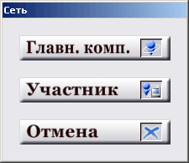
Запуск в качестве Главного Компьютера
- При выборе [Телеконференции] из Экрана приветствия отображается следующий диалог:

- Выберите [Главный компьютер].
- Выберите [Соединить] при появлении следующего диалога:
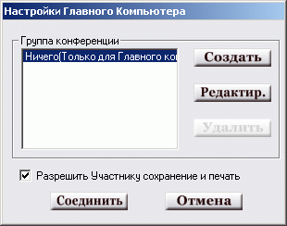

- Если при этом используются группы участников, можно созвать участников из группы и начать конференцию. Подробнее о группах участников смотрите здесь.
- Вы можете запретить участнику DDC сохранять и печатать данные, убрав флажок [Разрешить Участнику сохранение и печать].
(*) Эта функция может использоваться только тогда, когда на ПК участника установлено приложение StarBoard Software версии 7.1 или более поздней.

Запуск в качестве Участника
- При выборе [Телеконференции] из Экрана приветствия отображается следующий диалог:
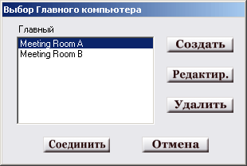

- Выберите [Присоединиться].
- При появлении следующего диалога выберите к кому присоединиться.

- Если не установлены настройки соединения, настройте соединение как указано здесь.
- В зависимости от настроек соединения при подключении программа может запросить пароль. Введите ваш пароль.

Операции в режиме Телеконференции
- Все данные, записанные во время телеконференции, будут отправлены другим участникам. Каждый участник будет видеть такой же экран, как и другие.
*Но, в случае разных разрешений и видов экрана у участников, изображения на экране могут различаться.
- Основные операции описаны в разделе Основные Операции.
- Обратите внимание, что во время телеконференции только человек с правами Ведущего может добавлять страницы и перемещаться между ними.
- Подробнее о правах Ведущего смотрите здесь.

Список участников
- Позволяет просматривать список участников во время телеконференции.
- Выберите [Участники] чтобы просмотреть список участников. Отобразится следующий диалог:
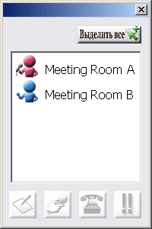

- С помощью этого диалога можно предоставлять право записи, менять Ведущего, вызывать участников и менять синхронный режим.
Подробнее смотрите здесь.

Выход
- Чтобы выйти из телеконференции, нажмите [Выход] .
- При выходе Участника телеконференция продолжается. (Можно повторно присоединиться.)

Более сложные операции

Настройка соединения
- Для настройки соединения необходимо знать IP адрес удаленного компьютера. Если IP адрес неверен, проверьте, что он соответствует IP вызываемой стороны.
- Если IP адрес известен, его можно установит при помощи следующего диалога:
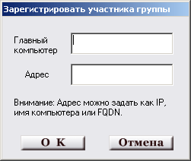

- Для создания новой настройки нажмите [Создать].
- Для изменения существующих настроек нажмите [Редактировать].
- Для удаления настройки нажмите [Удалить].
- Нажатие кнопок [Создать] или [Редактировать] отобразит следующий диалог:

- Введите название соединения, IP адрес и нажмите [OK].

Использование групп участников
- При запуске телеконференции Главный Компьютер может вызывать Участников.
- Через следующий диалог можно назначить вызываемые группы Участников.

- Для создания новой группы нажмите [Создать].
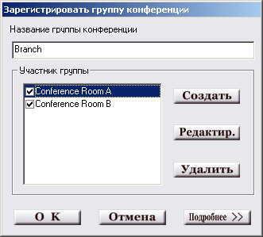
- Для изменения настроек соединения существующей группы выберите ее и нажмите [Редактировать].
- Чтобы удалить группу, выделите ее и нажмите [Удалить].
- Нажатие кнопок [Создать] или [Редактировать] отобразит следующий диалог:

- Введите название группы, укажите настройки соединений и нажмите [OK].

Права Ведущего
- Ведущий - это пользователь, который может добавлять страницы и перемещаться между ними в процессе телеконференции.
- Чтобы стать Ведущим, необходимо получить права Ведущего.
- Чтобы получить права Ведущего, нажмите [Ведущий] .
- В некоторых случаях только Главный Компьютер может выполнять роль Ведущего. Подробнее о настройках смотрите здесь.

Синхронный / Асинхронный режимы
- Можно просматривать те же страницы, что и другие во время конференции (синхронный статус). Но, если перейти в асинхронный режим, то можно просматривать другие страницы. Это полезно, если Вы хотите просмотреть предыдущие страницы.
- При использовании другого экрана данные могут быть легко оставлены на нужном экране.
- Для переключения между синхронным и асинхронным режимом нажмите [Синхронно] . Нажатие этой кнопки переключает систему между синхронным и асинхронным режимом.

Продвинутые операции

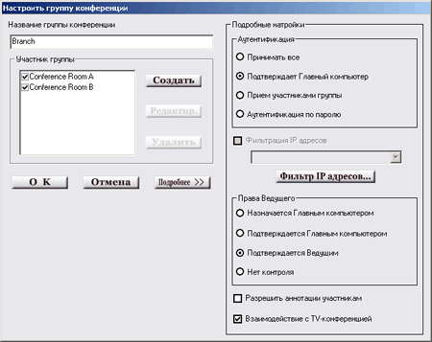
Настройка
Модуль Телекон addin необходим для детальной настройки.
- Для каждой группы Участников можно установить подробные настройки в диалоге регистрации группы Участников.
- Для изменения настроек нажмите [Подробнее] на экране выбора группы.

- Можно установить следующие параметры:
  - Аутентификация
  - Ограничение доступа через задание IP адресов
  - Смена Ведущего
  - Разрешение операций записи не Ведущему
  - Взаимодействие с TV-конференцией

Аутентификация
- Устанавливает каким Участникам разрешено подключаться к телеконференции и определяет в каких случаях запрашивать пароль при подключении.
- Чтобы позволить любому Участнику присоединиться к телеконференции, установите [Подключать всегда].
- При установке [Подтверждение Глав. Комп.], на экране Главного Компьютера появляется запрос разрешения на подключение к конференции нового Участника. Главный Компьютер может разрешить или отказать в подключении.
- При установке [Подключать только из группы] разрешается доступ только Участникам из этой группы.
- Установка [Аутентификация по паролю] ограничивает доступ, спрашивая пароль при авторизации участников.

Ограничение доступа через задание IP адресов
- Устанавливает фильтр IP адресов.
- Фильтр запускается при выборе [Фильтр IP адресов]. Выберите установленный фильтр из списка ниже.
- Для настройки фильтра нажмите кнопку [Настр. фильтра IP адресов].

Смена Ведущего
- Устанавливает права Ведущего.
- Установка [Глав.Комп. назначает] позволяет Главному Компьютеру определять Ведущего.
- Установка [Глав.Комп. провер. и разреш.] запрашивает Главный Компьютер при смене Ведущего.
- Установка [Ведущий провер. и разреш.] запрашивает текущего Ведущего при его смене.
- Установка [Изменять свободно] позволяет любому Участнику, нажавшему кнопку [Ведущий] стать Ведущим.

Разрешение операций записи не Ведущему
- Устанавливает может ли не Ведущий проводить операции записи и показа данных.
- При установке [Разрешить] любой участник может проводить операции записи данных на экран.

Взаимодействие с TV-конференцией
- Для включения этой опции, тип телеконференции должен быть указан в программе-администраторе Admin Tool.
Смотрите о настройке.
- Если поле помечено, во время группового вызова он может взаимодействовать с TV-Конференцией автоматически, при этом может быть начато удаленное собрание.
Для проведения TV-конференции необходимо наличие программного дополнения StarBoard Software TV-конференция.

Firewalls (Брандмауэры)
- При наличии брандмауэра нужно открыть порт 28513 для входящих соединений и порт 28413 для исходящих (можно изменять).
- Обратите внимание, что соединения , устанавливаемые через интернет и брандмауэр слабо защищены. Рекомендуется использовать выделенную линию или VPN.

Global IP и Private IP (глобальные и частные IP-адреса)
- При использовании Global IP и Private IP необходимо определить Global IP для Главного Компьютера. При использовании вызовов для групп также необходимо определить Global IP для компьютеров участников.

Замечания

В этом разделе приведены некоторые замечания по использованию StarBoard Software.

Содержание
- Взаимодействие с операционной системой и другим окружением
  - Изменение разрешения экрана
  - Изменение положения элементов на экране в Windows
  - Переключение пользователей в Windows XP
  - Несколько мониторов
  - Панель задач для Windows 2000
  - Рабочий Стол Active Desktop
  - Настройка принтера
  - Размер шрифта в настройках экрана
  - Windows останавливается в режиме Управления ПК
  - При работе в режимеинтерактивной доски без использования проектора
  - Загрузка / Сохранение Профиля
  - Профиль в памяти USB
  - Боковые кнопки электронного пера для T-15X
  - Сохранение файла библиотеки SimpliWrite в памяти USB
  - Защита "водяными знаками" если доска или панель StarBoard не подключена
  - Диалог с TWAIN-совместимым устройством происходит позади экрана StarBoard Software
- Использование с другими приложениями
  - Использование с персональным брандмауэром
  - Использование с Acrobat Reader 6.0
  - Приложения, которые не могут использоваться с StarBoard Software
- При работе со StarBoard Software
  - Влияние критических ошибок StarBoard Software
- Регистрация программного обеспечения StarBoard
- Воспроизведение видео
  - Производительность при воспроизведении видео
  - Замедленное воспроизведение и перемотка видео вперед
  - Совместимость видео карты и воспроизводимого видео файла
  - Захват изображения видео с помощью Фото Экрана
- Соединение с устройствами StarBoard
  - Подключение к компьютеру P-50X/P-50XN
  - Подключение нескольких устройств StarBoard к компьютеру
  - Подключение/извлечение кабеля во время проверки соединения
  - Соединительный порт StarBoard
- Файлы Microsoft(R) Office и PDF
  - Невозможно открыть файл Office
  - Отказ обнаружить приложение MS Office
  - Установка анимации для PowerPoint 2002/2003
  - Установка показа слайдов
  - Запуск экранной клавиатуры
  - Отображение файлов в формате
  - Размер импортированной страницы
  - Импорт многостраничных файлов PDF
  - Объекты, вставленные в документ Office
  - Важные примечания об изменении слайдов
- Импорт материалов
  - Повторите импорт материалов
  - Некорректное отображение шрифтов в импортируемых материалах
  - Отображение масштабной линейки и прямой линии
  - Диалог печати при начале импорта материалов
  - Диалог, отображаемый при импорте материалов
  - Отмена задания на печать во время импорта материалов
  - Ошибка импорта, связанная с ожиданием принтера
- Экспорт в файл
  - Экспорт файла PowerPoint в файл PDF
- Конференция
  - Совместимость при соединении по сети
  - Отмена Повтор
  - Список Участников
  - Рекомендованные методы при использовании несколькими пользователями
  - Версии PowerPoint у разных участников
  - Действия мышью при показе слайдов
  - Другие важные примечания об удаленной конференции

Взаимодействие с операционной системой и другим окружением

Изменение разрешения экрана
Пожалуйста, не изменяйте разрешение экрана во время работы StarBoard Software. Это может привести к искажению изображения на экране и невозможности записи комментариев электронным пером.

Изменение положения элементов на экране в Windows
Приложения, которые могут принудительно изменять положения элементов на экране, могут привести к сбою в работе StarBoard Software. Если это произошло, закройте другие приложения и перезапустите StarBoard Software.

Переключение пользователей в Windows XP
StarBoard Software не поддерживает переключение пользователей в Windows XP. Другой пользователь, возможно, не сможет продолжить работу со StarBoard Software.

Несколько мониторов
StarBoard Software не поддерживает несколько мониторов. Возможна работа только с главным монитором.

Панель Задач для Windows 2000
При выборе опции Панели Задач "Панель Задач поверх других окон" она может оставаться видна сверху и во время просмотра слайдов.

Рабочий Стол Active Desktop
Рабочий Стол Active Desktop может привести к неожиданным ошибкам в режиме Управления ПК. Пожалуйста, отключите Рабочий Стол Active Desktop перед использованием StarBoard Software. Ниже описано, как это сделать.
- Windows 2000
  - Нажмите правой кнопкой мыши на пустой области экрана. При этом появится выпадающее меню.
  - Уберите пометку с пункта [Рабочий Стол Active Desktop]->[Web страницы]
- Windows XP
  - Нажмите правой кнопкой мыши на пустой области экрана. При этом появится выпадающее меню.
  - Нажмите [Свойства], чтобы открыть диалог [Свойства Экрана].
  - Перейдите на вкладку [Рабочий Стол] и нажмите на кнопку [Настроить Рабочий Стол].
  - Перейдите на вкладку [Web] в диалоге [Элементы Рабочего Стола].
  - Уберите пометки от списка [Web Страница].
  - Уберите пометки [Фиксирование Элементов Рабочего Стола].

Настройка принтера
НЕкоторые принтеры могут некорректно печатать данные из StarBoard Software. В этом случае, измените дополнительный параметр "Печатать напрямую" и попробуйте отправить задание на печать еще раз.
Если это не помогло, отключите замену шрифтов или приоритет качества изображений и попробуйте еще раз.

Размер шрифта в настройках экрана
Пожалуйста, используйте стандартный (или мелкий) шрифт. При использовании крупного шрифта некоторые символы в диалоговых окнах могут не отображаться из-за большого размера.

Windows останавливается в режиме Управления ПК
Если Windows останавливается в режиме Управления ПК, возможно это было вызвано появлением каких-либо диалогов, которые оказались скрыты после перерисовки данных.

При работе в режимеинтерактивной доски без использования проектора
В режиме окна (в зависимости от его размера и положения) часть рукописных данных может быть не видна.В этом случае перейдите в полноэкранный режим.

Загрузка / Сохранение Профиля
Некоторые виды памяти USB могут не работать при попытке загрузки/сохранения Профиля.

Профиль в памяти USB
Извлечение USB-памяти во время использования профиля, загруженного с нее, может привести к сбою при сохранении конфигурации. Не извлекайте USB-память во время этой операции.

Боковые кнопки электронного пера для T-15X
При использовании боковой кнопки 1 электроного пера вместе с T-15X, нажимайте кнопку после того, как приблизите перо к монитору. Если нажать на кнопку до приближения, реакция на нажатие боковой кнопки 1 может быть как на кнопку на конце пера.

Сохранение файла библиотеки SimpliWrite в памяти USB
SampliWrite представляет собой пакет распознавания рукописного текста, поставляемый с европейскими версиями StarBoard. По умолчанию SimpliWrite сохраняет образцы почерка в файл библиотеки в папке «Мои Документы». Чтобы вы могли работать за разными компьютерами, сохраняя при этом свойства вашего почерка, в StarBoard предусмотрено сохранение файла библиотеки SimpliWrite в памяти USB. Если вы сохраните свой профиль пользователя в памяти USB, файл библиотеки SimpliWrite будет автоматически сохранен там же. При подключении устройства памяти USB StarBoard автоматически загрузит и будет использовать файл библиотеки из памяти USB, игнорируя файл, хранящийся на жестком диске компьютера. Примечание: Если подключена память USB, помните, что при работе с SimpliWrite в обучающем режиме необходимо сохранять профиль пользователя в память USB.

Защита «водяными знаками» если доска или панель StarBoard не подключена
Вы можете использовать программное обеспечение StarBoard на ПК, не подключенном к StarBoard. Если StarBoard не подключена, в окне просмотра StarBoard появится «водяной знак». Он не помешает вашей работе с программой и исчезнет, когда StarBoard будет подключена.

Диалог с TWAIN-совместимым устройством происходит позади экрана StarBoard Software
Диалоги с некоторыми TWAIN-совместимыми устройствами могут быть смещены и невидимы позади окна StarBoard Software. Если диалог с TWAIN-совместимым устройством невидим, нажмите Alt+Tab, чтобы диалог с TWAIN-совместимым устройством появился сверху окна StarBoard Software.

Использование с другими приложениями

Использование с персональным брандмауэром
Телеконференция может работать неправильно, когда установлен персональный брандмауэр (McAfee Personal Firewall, Norton Internet Security, Virus Buster и т.д.). Следуйте указаниям руководства Вашего приложения, чтобы отменить настройки брандмауэра для каждого исполняемого файла StarBoard Software.

Использование с Acrobat Reader 6.0
Если Вы заметили задержку курсора пера, проверьте, пожалуйста, запущено ли приложение WISPTIS.exe (загружается приложением Acrobat Reader 6.0). Обновление до Acrobat Reader 7.0 может устранить эту проблему.

Приложения, которые не могут использоваться с StarBoard Software
Избегайте использовать StarBoard Software, когда работает любое из следующих приложений:
- Приложения, которые влияют на ввод с помощью мыши
- Приложения, которые блокируют порты TCP
- Приложения, которые используют много памяти, времени ЦП, ресурсов или сетевого трафика
- Приложения, которые управляют принтером

Работа с программным обеспечением StarBoard

Влияние критических ошибок StarBoard Software
• Если при работе StarBoard Software произошла критическая ошибка, Windows может начать работать нестабильно. В таком случае, пожалуйста, перезапустите StarBoard Software, затем остановите его. Эта процедура восстановит систему.
• Если выход из PowerPoint завершился неправильно, StarBoard может не запускать показ слайдов. В этом случае, запустите PowerPoint и выйдите из него, потом попробуйте запустить StarBoard сново.
• Если это не помогает, перезапустите компьютер.
Top

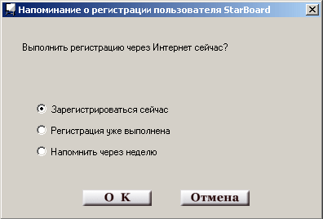
Регистрация программного обеспечения StarBoard
Рекомендуется зарегистрировать программное обеспечение StarBord в Интернете. Это диалоговое окно будет выведено на экран, чтобы напомнить вам об этом. Если вы выберете «Зарегистрироваться сейчас», откроется веб-страница регистрации пользователя. Зарегистрируйтесь, чтобы диалоговое окно напоминания больше не выводилось. Можно отложить регистрацию, выбрав повторное напоминание через неделю. Возможно, вы уже зарегистрировались, не запуская приложение StarBoard. В этом случае укажите, что вы уже зарегистрированы, и диалоговое окно напоминания больше не появится. Спасибо за регистрацию.

Воспроизведение видео

Производительность при воспроизведении видео
Воспроизведение некоторых видов видео файлов и данных может требовать высокой мощности процессора. Низкая производительность может быть из-за плохой совместимости характеристик компьютера и выбранного формата видео.

Замедленное воспроизведение и перемотка видео вперед
НЕкоторые мультимедийные карты (видео или звуковые карты) могут привести к фатальной ошибке или к нестабильной работе системы при замедленном воспроизведении или перемотке вперед. Установите последние драйвера для этих устройств от их производителя. Если это не решило проблему, значит мультимедийная карта может не поддерживать такие функции.

Совместимость видео карты и воспроизводимого видео файла
Некоторые видео файлы не могут воспроизводится из-за несовместимости с видео картой. В таком случае, отключение аппаратного ускорения видео карты может решить проблему.

Захват изображения видео с помощью Фото Экрана
Фото Экрана может не работать при попытке захватить изображение во время воспроизведения видео файла.

Соединение с устройствами StarBoard

Подключение к компьютеру P-50X/P-50XN
Убедитесь, что компьютер выключен при извлечении или подключении P-50X. Приложения и/или операционная система могут зависнуть при переключении разъемов USB и последовательного порта, если компьютер при этом включен.

Подключение нескольких устройств StarBoard к компьютеру
Пожалуйста, НЕ ПОДКЛЮЧАЙТЕ несколько устройств StarBoard к компьютеру, кроме случаев комбинации планшета и другого типа оборудования. Операционная система может зависнуть при завершении работы, если к компьютеру подключены несколько P-50 через USB и последовательный порт.

Подключение/извлечение кабеля во время проверки соединения
Пожалуйста, НЕ ПОДКЛЮЧАЙТЕ / ИЗВЛЕКАЙТЕ кабель, соединяющий компьютер и устройство StarBoard, во время проверки соединения средствами StarBoard Software. Это может привести к зависанию компьютера.

Соединительный порт StarBoard
Всегда используйте один и тот же порт USB на Вашем ПК. Если устройство подсоединено к другому порту USB, то возможно придется переустановить драйвер.

Файлы Microsoft(R) Office и PDF

Невозможно открыть файл Office
При невозможности открыть файл Office с помощью StarBoard Software, переустановите Microsoft Office и установите VisualBasic for Aplication (VBA).

Отказ обнаружить приложение MS Office
Если StarBoard не может обнаружить приложение Word/Excel/PowerPoint, то может быть приложение MS Office установлено неправильно. В этом случае, пожалуйста, установите приложение MS Office еще раз.

Установка анимации для PowerPoint 2002/2003
Попытка использовать свойства автоматической анимации в показе слайдов может вызвать аварийное окончание или привести к отсутствию фона. В этом случае, пожалуйста, измените установку автоматической анимации.

Установка показа слайдов
Следующие операции могут вести себя отлично от первоначальных операций.
• Автоматическое переключение показа слайдов
• Кнопка, сделанная в показе слайдов
• Эффект переключения слайдов
• Автоматическая анимация
• Графическая анимация
и т.д.

Запуск экранной клавиатуры
Экранная клавиатура не работает во время показа слайдов. Не запускайте ее.

Отображение файлов в формате
PDFНекоторые файлы в формате PDF могут потерять четкость после импорта.

Размер импортированной страницы
Размер импортированной страницы, отображаемые данные и т.д. зависят от параметров страницы, сохраненных в каждом документе.

Импорт многостраничных файлов PDF
При импорте файлов в формате PDF, содержащих несколько страниц различных размеров, все страницы будут импортированы с одним размером.

Объекты, вставленные в документ Office
Объекты и метафайлы в документах Office, созданные в других приложениях, могут импортироваться неправильно. В этом случае, пожалуйста, вставьте их, как файлы формата Bitmap/JPEG/PNG.

Важные примечания об изменении слайдов
Иногда, при переходе к следующему слайду, фон в PowerPoint может измениться на черный. Если это произойдет, выберите, пожалуйста, другой слайд, а затем вернитесь к первоначальному.

Импорт материалов

Повторите импорт материалов
Если материалы импортировались неправильно, пожалуйста, повторите процедуру импорта.

Некорректное отображение шрифтов в импортируемых материалах
Если формат бумаги слишком мал для отображения содержимого, то некоторые материалы будут отображаться слишком мелким шрифтом или отображаться неправильно. В этом случае, обеспечьте соответствие формата бумаги содержимому.

Отображение масштабной линейки и прямой линии
Некоторые масштабные линейки и прямые линии могут не отобразиться или изменят ширину в зависимости от масштаба и ширины линии.

Диалог печати при начале импорта материалов
Некоторые приложения, ассоциированные с файлом, могут отображать диалог печати при начале импорта материалов. В этом случае для начала импорта выберите "StarBoard Document Capture".

Диалог, отображаемый при импорте материалов
При импорте материалов некоторые приложения могут выводить запрос на подтверждение печати или иные сходные сообщения. Пожалуйста, продолжайте печать.
Импорт не будет успешным, если он был отменен из другого приложения.

Отмена задания на печать во время импорта материалов
Не отменяйте задание на печать "StarBoard Document Capture" во время импорта материалов..
Некоторые материалы не будут правильно импортированы, если задание на печать было отменено во время импорта.

Ошибка импорта, связанная с ожиданием принтера
В некоторых случаях импорт может быть неудачным после появления сообщения "Нет страниц для конвертации".
Это может произойти, если приложение ожидает ввода пароля и т.д.
В этом случае сначала закройте приложения, ожидающие ввода, а затем повторите импорт.Кроме того, при повторном импорте некоторых материалов может произойти ошибка, связанная со слишком большим временем импортирования.

Экспорт в файл

Экспорт файла PowerPoint в файл PDF
Если файл PowerPoint содержит большое количество графических данных, эта операция может длиться десятки минут.

Конференция

Совместимость при соединении по сети
Старые версии программного обеспечения StarBoard Software могут сообщать об ошибке "Невозможно выполнить операцию" при попытке подключиться к новой версии. При работе по сети используйте одинаковые версии программы.
Используйте, пожалуйста, программное обеспечение той же самой или более поздней версии при использовании сетевой функции.

Отмена Повтор
Отмена и Повтор сбрасываются при присоединении нового участника.

Список Участников
Если гость отказывает в вызове Главному Компьютеру и присоединяется к конференции сам в режиме вызова группы, в списке участников отображается несколько имен.

Рекомендованные методы при использовании несколькими пользователями
- При использовании функций [Перо] и [Ластик] Ведущий и Участники должны использовать их по очереди. Может наблюдаться задержка курсора пера, если несколько человек используют перо одновременно.

Версии PowerPoint у разных участников
Различные версии PowerPoint у участников конференции могут привести к различному содержанию слайдов. Необходимо использовать одинаковую версию.

Действия мышью при показе слайдов
Исключая Ведущего, все Участники конференции не могут совершать действия мышью при показе слайдов.

Другие важные примечания об удаленной конференции
- Когда Участники нажимают кнопку [Экран ПК], автоматически выбирается режим [Асинхронно]. Когда это случится, нажатие кнопки [Синхронно] приведет к изменению режима на режим [Синхронно] и будет отображаться страница, передаваемая в настоящее время Ведущим.
- Если размер используемого в конференции файла превышает 30 Мбайт, данные могут передаваться неправильно.
- При использовании данных приложения PowerPoint требуется более мощный компьютер. Если функционирование неудовлетворительное, откройте [Список страниц] и скопируйте страницы PowerPoint в раздел [Заметка]. Использование раздела [Заметка] улучшает функционирование при работе со страницами, рукописным текстом и т.д.

